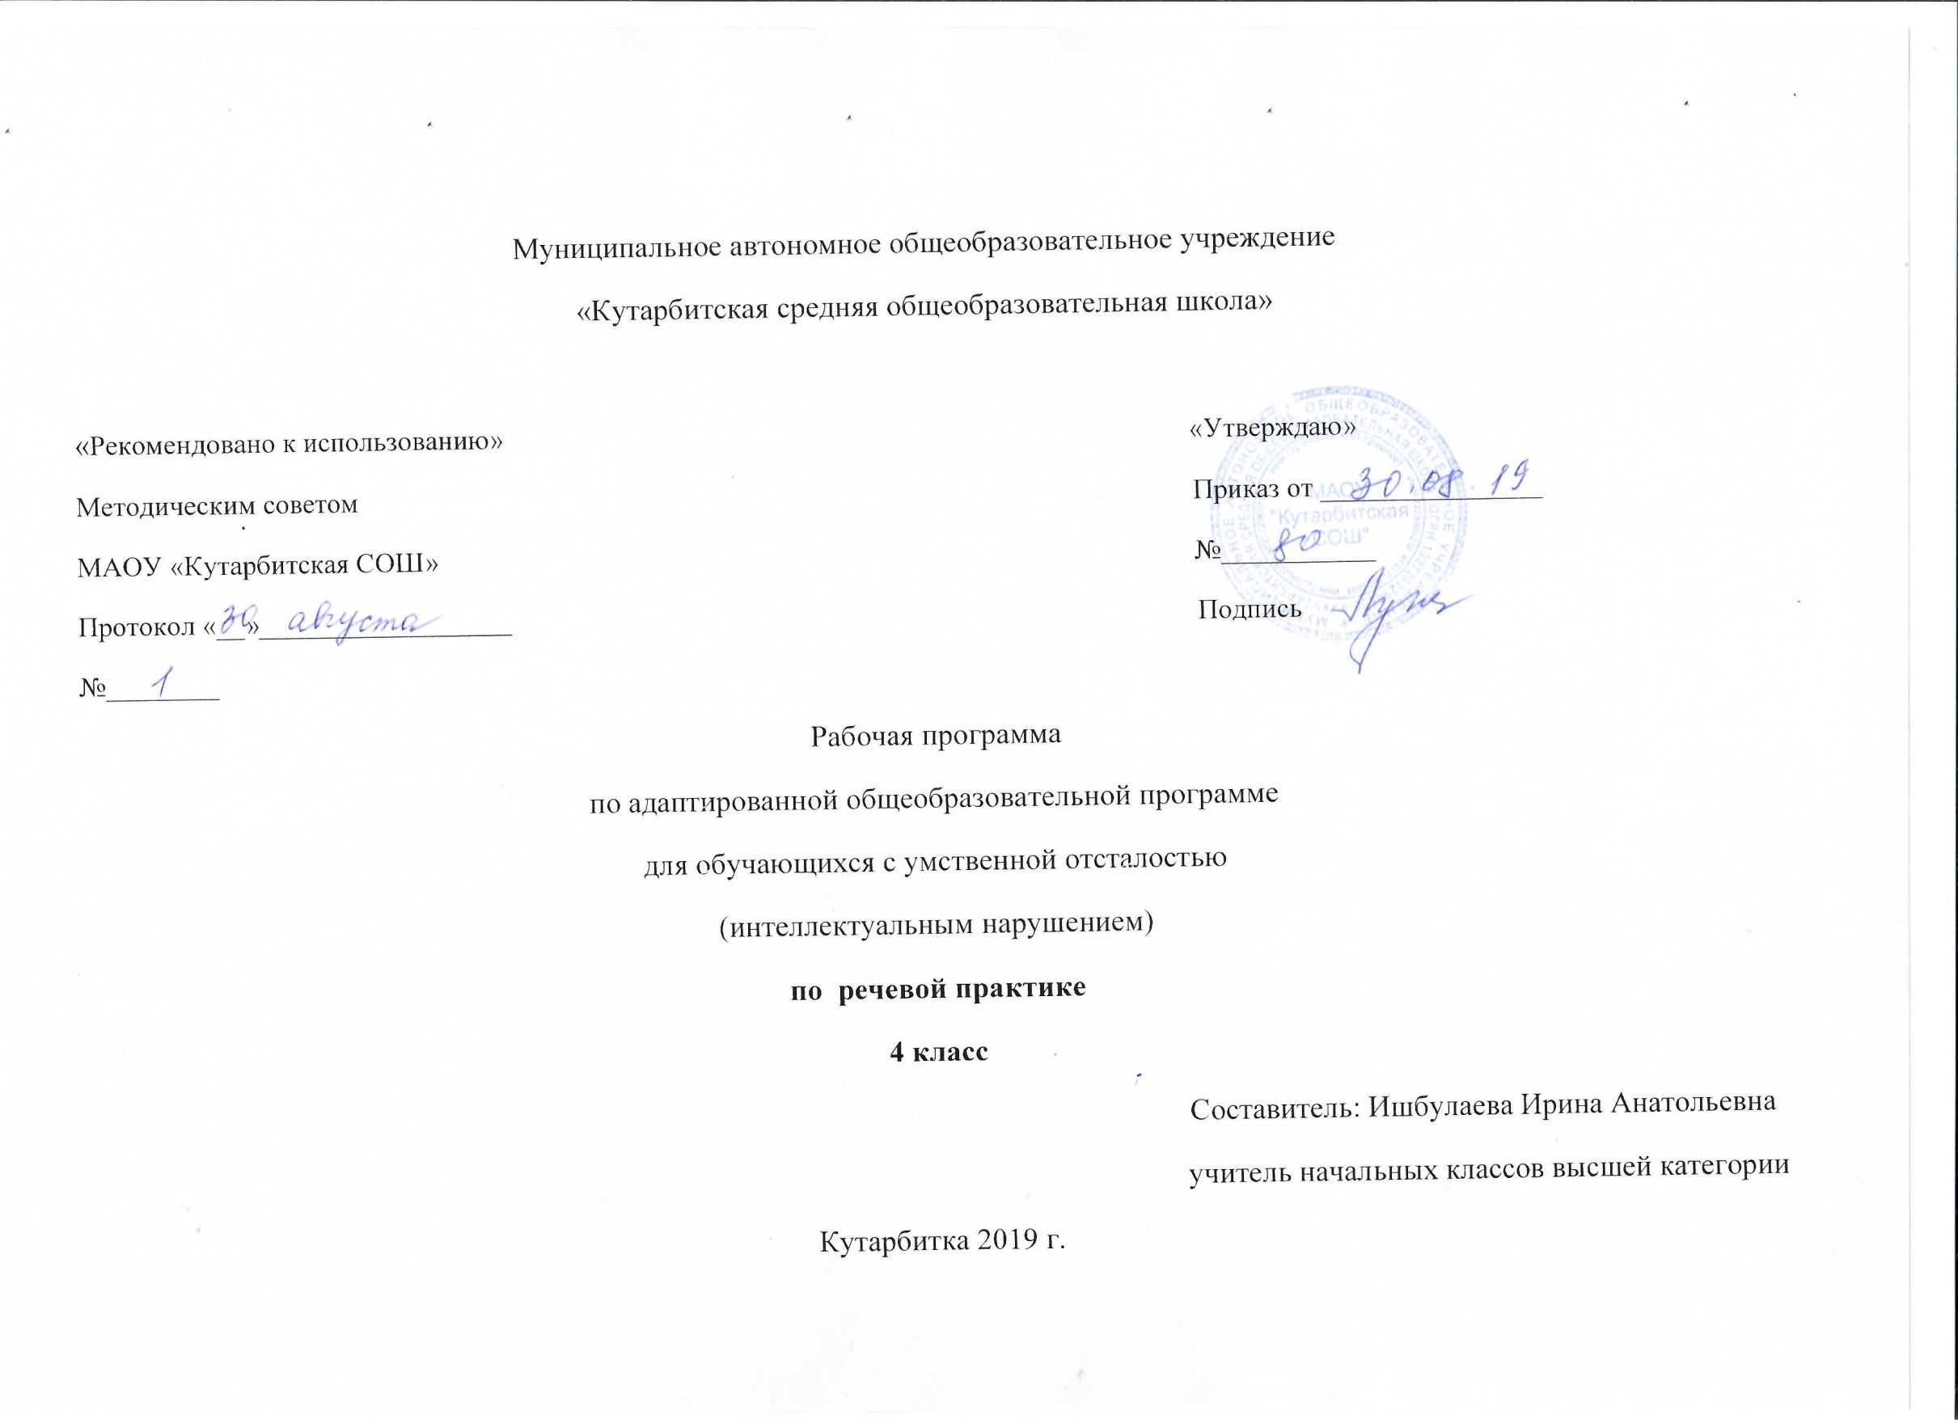
Рабочая программа по адаптированной основной общеобразовательной программе
для обучающихся с умственной отсталостью (интеллектуальным нарушением) по речевой практике, 4 класс
1. Планируемые результаты освоения учебного предмета
Личностные результаты:
- Осознание себя как гражданина России; формирование чувства гордости за свою Родину;
- Формирование уважительного отношения к иному мнению, истории и культуре других народов;
- Развитие адекватного представления о собственных возможностях, о насущно необходимом жизнеобеспечении;
- Овладение начальными навыками адаптации в динамично изменяющемся и развивающемся мире;
- Овладение социально-бытовыми умениями, используемыми в повседневной жизни;
- Владение навыками коммуникации и принятыми нормами социального взаимодействия;
- Формирование эстетических потребностей, ценностей и чувств;
- Формирование готовности к самостоятельной жизни.
Предметные результаты
- Расширение представлений об окружающей действительности.
- Обогащение лексической и грамматико-синтаксической сторон речи.
- Развитие навыков связной устной речи.
- Развитие навыков устной коммуникации и их применение в различных ситуациях общения.
-Ознакомление со средствами устной выразительности, овладение нормами речевого этикета.
2. Содержание учебного предмета

№ | Раздел | Содержание
 | Аудирование | Развитие у детей у детей способности воспринимать и понимать обращенную к ним речь.  Слушание и запоминание ряда речевых комплексов и слов (2 слога, 2 – 3 слова).  Слоги и слова с рядом свистящих и шипящих звуков, дифференциация свистящих и шипящих звуков.  Слоги и односложные слова со стечением двух – трех согласных.  Слова, близкие по звучанию.
 | Дикция и выразительность речи | Отработка у школьников четкости произношения, эмоциональной выразительности речи. Голос, сила голоса. Индивидуальные и хоровые упражнения с использованием силы голоса. Мимика и жесты. Лицо, выражение лица. Практическое использование мимики в речевых ситуациях.
 | Подготовка речевой ситуации и организация высказывания | В содержание раздела входит перечень лексических тем и речевых ситуаций по названным темам, связанных со школьной жизнью и бытом детей, их играми, взаимоотношениями с окружающими.  Тематика речевых ситуаций: игры детей, моя семья, доктор Айболит, Мойдодыр, юный художник, разговор по секрету, я в зеркале, разговор с игрушкой, в гостях у бабушки, на школьной перемене, любимое занятие и др.  Рассказ и не рассказ, тема рассказа, ее обсуждение.  Заголовок к речевой ситуации.  Активизация, обогащение, уточнение словаря по теме.  Составление предложений с опорой на заданную синтаксическую конструкцию. Фиксация символами каждого предложения.  Составление из символов связного высказывания из 3 – 5 предложений.  Использование личных местоимении вместо существительного для связи предложений в тексте.  Использование известных, новых слов в ролевой игре по теме.
 | Культура общения. | Проведение специальной работы по обогащению речи учащихся словами, оборотами, служащими для выражения благодарности, просьбы, приветствия. Выражение благодарности. Вежливые слова. Тон речи. Речевое внимание к собеседнику. Поведение собеседников в ходе беседы. Тренировочные упражнения на готовом речевом материале.

3. Тематическое планирование с указанием количества часов отводимых на освоение каждой темы (по речевой практике, 4 класс)
№ | Тема урока | Кол-во час
1-2 | Повторение предложений, разных по структуре | 2
3 | Прослушивание коротких сказок с последующим пересказом | 1
4-6 | Прослушивание коротких сказок с последующей инсценировкой | 3
7 | Многообразие тона речи. Тренировочные упражнения в передаче радости | 1
8 | Многообразие тона речи. Тренировочные упражнения в передаче грусти | 1
9 | Тренировочные упражнения в передаче испуга, удивления, горя. | 1
10 | Мимика и жесты | 1
11-12 | Упражнения в передаче чувств с помощью мимики и жестов | 2
13-14 | Практическое использование силы голоса, тона и темпа речи | 2
15 | Определение темы ситуации, подбор слов | 1
16 | Лексическая тема: "Я готовлю уроки" | 1
17-18 | Лексическая тема: "На улице города"  «На улицах моего города- Нерюнгри» | 2
19 | Лексическая тема: "Современная техника в доме" | 1
20-21 | Общение: "Мы собрались поиграть" | 2
22-23 | Общение: "В библиотеке" | 2
24-25 | Общение: "Сказки про Машу" | 2
26 | Лексическая тема: "Магазин" | 1
27 | Культура общения в магазине | 1
28-29 | Общение: "Телефонный разговор" | 2
30 | Занятие - игра "Телефонный разговор" | 1
31 | Культура поведения в театре, кинотеатре | 1
32 | Общение: "Я - зритель" | 1
33 | Общение: "Я - зритель" | 1
34 | Чистоговорки. | 1
35-36 | Упражнения в произнесении стихотворных диалогов | 2
37-38 | Подбор картинок к услышанным предложениям | 2
39 | Лексическая тема:"Бытовые советы" | 1
40-41 | Общение:" Какая сегодня погода" | 2
42-43 | Общение: "Снегурочка" | 2
44 | Культура общения: "Я иду в гости" | 1
45-47 | Общение: "Веселый праздник" | 3
48-50 | Общение: "Учимся понимать животных" | 3
51 | Составление различных предложений по теме: "Весна" | 1
52 | Лексическая тема: "В зоопарке у зверей" | 1
53 | Лексическая тема: "В зоопарке у зверей" | 1
54-55 | Культура общения: "Я и взрослые" | 2
56 | Лексическая тема: "Я- пешеход" | 1
57-58 | Лексическая тема: "Привычки хорошие и не очень" | 2
59-61 | Общение: "Узнай меня" | 1
62 | Составление диалогов по предложенной речевой ситуации | 1
63-64 | Культура общения с малознакомыми людьми | 2
65 | Лексическая тема: "Мы - друзья или враги природы?" | 1
66-67 | Составление предложений по теме "Лето" | 2
68 | Лексическая тема: "Летние каникулы" | 1

